FIŞA DISCIPLINEI1

- Date despre program

1.1 Instituţia de învăţământ superior | Universitatea Creştină Partium
1.2 Facultatea | Facultatea de Litere și Arte
1.3 Departamentul | Limbă și Literatură
1.4 Domeniul de studii | Limbă și Literatură
1.5 Ciclul de studii | Licenţă
1.6 Programul de studii/Calificarea | Limba și literatura engleză / licențiat în filologie

- Date despre disciplină

2.1 Denumirea disciplinei | Public Speaking
2.2 Titularul activităţii de curs | Lect. Univ. Dr. Szabó Roland-Attila
2.3 Titularul activităţii de seminar | Lect. Univ. Dr. Szabó Roland-Attila
2.4 Anul de studiu | II
2.5 Semestrul | 4
2.6 Tipul de evaluare | Verificare pe parcurs
2.7 Regimul disciplinei | Disciplină opțională de specialitate

- Timpul total estimat

3.1 Număr de ore pe săptămână | 2 | din care3.2curs | 1 | 3.3 seminar/laborator | 1
3.4 Total ore din planul de învăţământ | 28 | din care3.5curs | 14 | 3.6 seminar/laborator | 14
Distribuţia fondului de timp |  |  |  |  | ore
Studiul după manual, suport de curs, bibliografie şi notiţe
  15
  3030
  4646
  44
  4
  144
  200
Documentare suplimentară în bibliotecă, pe platforme electronice de specialitate şi pe teren |  |  |  |  | 15
Pregătire seminarii/laboratoare, teme, referate, portofolii şi eseuri |  |  |  |  | 17
Tutoriat |  |  |  |  | -
Examinări |  |  |  |  | -
Alte activităţi… |  |  |  |  | -
3.7 Total ore studiu individual |  |  |  |  | 47
3.8 Total ore pe semestru |  |  |  |  | 75
3.9 Numărul de credite |  |  |  |  | 3

- Precondiţii (acolo unde este cazul)

4.1 de curriculum | -
4.2 de competenţe | Cunoaşterea limbii engleze la nivel avansat

- Condiţii (acolo unde este cazul)

5.1 de desfăşurare a cursului
5.2 de desfăşurare a seminarului/laboratorului | Sală de curs, mijloace audiovizuale, acces la internet

- Competenţe specifice acumulate

Competenţe  profesionale | C2. Comunicarea eficientă, scrisă şi orală, în cele două limbi străine  C2.1. Definirea principalelor trăsături ale comunicării orale şi scrise, ale receptării şi producerii de texte (inclusiv a textelor ştiinţifice din domeniul umanist), în ambele limbi străine  C2.2. Interpretarea relaţiei dintre mesajul oral sau scris şi contextul său, explicarea tehnicilor argumentative şi de construcţie a mesajului în cele două limbi străine  C2.3. Receptarea critică şi producerea de mesaje orale sau scrise specifice comunicării ştiinţifice la nivel universitar (prezentări de proiecte, referate, recenzii, comunicări, lucrări de licenţă etc.), în cele două limbi străine.  C2.4. Utilizarea cu discernământ şi probitate Ştiinţifică a surselor de informare.  C.2.5. Elaborarea unui discurs oral complex, bogat lexical şi sintactic, articulat precis din punct de vedere logic pe o temă dată  C4.3. Analiza sub aspect lingvistic a oricărui act de comunicare orală sau scrisă; utilizarea informaţiei teoretice în aplicaţii practice
Competenţe  transversale | CT1. Utilizarea componentelor domeniului limbă si literatură în deplină concordanţă cu etica profesională.  CT2. Relaţionarea în echipă; comunicarea interpersonală şi asumarea de roluri specifice.  CT3. Organizarea unui proiect individual de formare continuă; îndeplinirea obiectivelor de formare prin activităţi de informare, prin proiecte în echipă şi prin participarea la programe instituţionale de dezvoltare personală si profesională

7. Obiectivele disciplinei (reieşind din grila competenţelor specifice acumulate)

7.1 Obiectivul general al disciplinei | - Obiectivul general al cursului este învăţarea comunicării corecte și de a ține un discrus oral profesional.  - Punerea în practică a strategiilor şi tehnicilor de discursuri publice pentru dezvoltarea competențelor în acest domeniu.  - Dobândirea unor cunoştinţe fundamentale din domeniul Public Speaking  - Îmbunătăţirea capacităţii studenţilor de a opera cu noţiuni teoretice şi de a le aplica în practică.  - Dovedirea comprehensiunii imediate în relaţiile de explicare şi fixare a unor itemi translaţionali; argumentarea soluţiilor în situații tipice domeniului.  - Dezvoltarea vocabularului.
7.2 Obiectivele specifice | - Formarea deprinderilor de receptare și exprimare orală  folosind vocabularul specific tipurilor de discursuri.  - Integrarea cunoștințelor și a deprinderilor lingvistice și de interpretare în diferite situații de comunicare  - Atingerea unui nivel superior în vederea achiziționării limbajului de specialitate corespunzător domeniului de studiu.

8. Conţinuturi

8.1 Curs | Metode de predare | Observaţii
1. Orientation | Discuții, exerciții, lucru individual/în echipă | 1 oră
2. The Basics of Public Speaking | Discuții, exerciții, lucru individual/în echipă | 2 ore
3. Forms of Public Speaking | Discuții, exerciții, lucru individual/în echipă | 2 ore
4. Creating Impact with Your Speech | Discuții, exerciții, lucru individual/în echipă | 2 ore
5. Connecting with the Audience | Discuții, exerciții, lucru individual/în echipă | 2 ore
6. Diction and Delivery Techniques | Discuții, exerciții, lucru individual/în echipă | 2 ore
7. Nonverbal Communication | Discuții, exerciții, lucru individual/în echipă | 2 ore
14. Evaluation | Examen oral | 1 oră

8.2 Seminar | Metode de predare | Observaţii
1. Orientatie |  | 1 oră
2. Prezentarea scurtă a unei teme în fața publicului: alegerea temei, scopul, publicul, cercetare și selectare (Impromptu Speech) | Conversaţia, exerciţiul, prezentarea orală | 1 oră
3. Prezentarea scurtă a unei teme în fața publicului: organizare, terminologie, notițe, signposting, timp, și conținut (Ceremonial Speech) | Conversaţia, exerciţiul, prezentarea orală | 2 ore
4. Prezentarea scurtă a unei teme în fața publicului: calitatea vocii, intonația, accentuarea, contactul cu publicul, body language și improvizația (Ceremonial Speech) | Conversaţia, exerciţiul, prezentarea orală | 2 ore
5. Prezentarea scurtă a unei teme în fața publicului: powerpoint (conținut, elemente vizuale și/sau auditive, organizare), întrebările publicului, răspunsuri. (Persuasive Speech) | Conversaţia, exerciţiul, prezentarea orală | 2 ore
6. Prezentarea scurtă a unei teme în fața publicului: prezentarea unei părți, verificare, corectare, opinii și evaluare colectivă (Persuasive Speech) | Conversaţia, exerciţiul, prezentarea orală | 2 ore
7. Prezentarea scurtă a unei teme în fața publicului: prezentarea temei (1) și evaluare finală (Motivational Speech) | Conversaţia, exerciţiul, prezentarea orală | 2 ore
8. Prezentarea scurtă a unei teme în fața publicului: prezentarea temei (2) și evaluare finală (Motivational Speech) | Conversaţia, exerciţiul, prezentarea orală | 2 ore

Bibliografie
- Csépes Ildikó. The speaking handbook. Budapest: Teleki L. Found, British Council, 2004
- Paulette Dale, James C. Wolf. Speech communication made simple. New York: Pearson/Longman, 2006
- Hull, Raymond. A sikeres nyilvánosbeszéd alapjai. Budapest: Bagolyvár, 1998
- Pfeiffer, William Sanborn. Technical communication. Upper Saddle River: Pearson Prentice Hall, 2007
- Thornbury, Scott. How to Teach Speaking. Harlow: Longman, 2005

9. Coroborarea conţinuturilor disciplinei cu aşteptările reprezentanţilor comunităţii epistemice, asociaţiilor profesionale şi angajatorilor reprezentativi din domeniul aferent programului

Conţinutul disciplinei este în concordanţă cu ceea ce se studiază în alte centre universitare din țară şi din străinătate, precum și cu cerințele activităților profesionale derulate în cadrul organizațiilor angajatoare.

10. Evaluare
Tip activitate | 10.1 Criterii de  evaluare | 10.2 Metode de evaluare | 10.3 Pondere din nota  finală
10.4 Curs | • corectitudinea si completitudinea  cunoștinţelor;  • coerenţa logică;  • gradul de asimilare a limbajului de specialitate;  • criterii ce vizează aspectele atitudinale: conștiinciozitatea,  • interesul pentru studiu individual. | Proiecte individuale, participare activă la curs. | 40 %
10.5 Seminar | • capacitatea de a opera cu cunoștinţele asimilate;  • capacitatea de  aplicare în practică;  • criterii ce vizează aspectele atitudinale: conștiinciozitatea, interesul pentru studiu individual. | Muncă individuală și în proiecte de comunicare (impromptu, ceremonial, persuasive, motivational speeches). | 60%
10.6 Standard minim de performanţă

Folosirea adecvată a cunoștinșelor, aplicarea lor teoretice pe parcursul orelor, capacitatea de a înţelege şi de a analiza discursuri, modele de texte orale din limba sursă. Aplicarea adecvată a cunoștințelor în proiecte individuale și în grupe.
Redactarea unui discurs oral la nivel C1 (B2) pentru argumentarea unui punct de vedere pe o anumită temă, coerent și corect din punct de vedere lingvistic, adaptat contextului și domeniului de interes; argumentarea orală fluentă, corect articulată la nivel minim C1 (B2).
Participarea la min. 70% din numărul total de cursuri, respectiv seminarii. Nerespectarea prezenței minime obligatorii se sancționează cu diminuarea notei finale cu 1 punct/absență pentru fiecare absență nemotivată peste limita admisă.

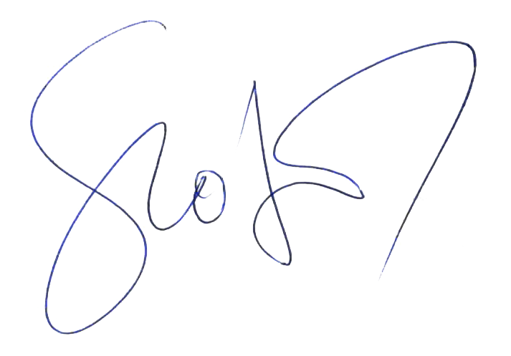
Data completării | Semnătura titularului de curs | Semnătura titularului de seminar
10.09.2024 | Dr. Szabó Roland-Attila | Dr. Szabó Roland-Attila
Data avizării în departament  13.09.2024 | Semnătura directorului de departament  Lect. Univ. dr. Antal-Fórizs Ioan-James

